Kejahatan Kekerasan Terhadap Wanita  
di Kabupaten Gowa Tahun 1993-1998  
(Suatu Tinjauan Kriminologis)

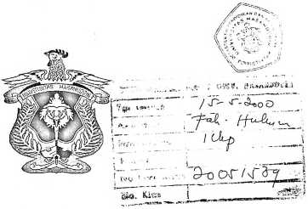

Diajukan Untuk Memenuhi Salah Satu Syarat  
Guna memperoleh Gelar Sarjana Hukum Fakultas Hukum  
Universitas Hasanuddin

Oleh:

Dyah Respati  
94 02 141

FAKULTAS HUKUM  
UNIVERSITAS HASANUDDIN  
MAKASSAR  
2000

ABSTRAK

Kejahatan kekerasan terhadap perempuan yang terjadi dalam kurun waktu 6 tahun terhitung mulai 199.3 sampai dengan 1998, perlu mendapat perhatian karena menimbulkan kerugian dan kecemasan bagi masyrnkat. Dalam hal ini, kejahatun kekerasan yang terjadi sampai pada laporan maupun pengaduan tidak semuanya dapat dituntaskan oleh aparat penegak hukum. Pada penulisan ini ditemukan di lapangan faktor-faktor yang menyebabkan terjadinya kejahatan kekerasan di Kabupaten Gowa.

Dalam penyusunan skripsi, penulis memperoleh data di lapangan, berupa data laporan kasus di Polres Gowa, wawancara dengan responden, serta penelitian pustaka. Dori «lata yang diperoleh dapat, diketahui indikasi sebab-sebab timbulnya kejahatan dan upaya-upaya yang telah dilakukan selama ini. Kemudian» dikemukakan pula perbandingan data yang dituangkan dalam bentuk label. Dari tabel tersebut terlihat faktor yang mempengaruhi tcijadinya kejahatan salah satu diantaranya adalah faktor ekonomi.

Pada bab terakhir dijelaskan upaya-apaya ponanggulangannya yaitu dongan cara mengadakan penelitian untuk mencari faktor-faktor yang dapat menimbulkan kejahatan, mengadakan pembinaan hukum dan pendidikan tambahan, adanya lembaga khusus yang menangani konsultasi pembelaan terhadap kaum wanita, pembinaan pers daiam penyebaran informasi untuk masyarakat.